МОУ Подъём-Михайловская СОШ «Образовательный центр»

ПРОГРАММА РАЗВИТИЯ ШКОЛЫ
на период 2011-2015 годы

1. ВВЕДЕНИЕ
Особенности современного образования, которые учитываются в
программе развития.
Модернизация образования означает его изменение в соответствии с требованиями современности. Такими требованиями сегодня являются: усиление внимания к личности ученика, к развитию его способностей, ориентация обучения на максимальный учет возрастных и индивидуальных особенностей каждого школьника. Преобразования, которые происходят в современной школе, должны осуществляться в органическом единстве: нового содержания образования, новых форм организации образовательного процесса, новых образовательных технологий, новых форм оценки качества образования, отношений и воспитательных целей.
Школа является сложной образовательной системой, на развитие которой оказывают влияние как внешние, так внутренние факторы. С одной стороны, школа является частью образовательной системы Поволжского Управления образования Самарской области, функционирует в социально-культурной среде страны, региона; взаимодействует с социально-культурными, научными и образовательными учреждениями. С другой стороны, школа имеет свой внутренний потенциал развития, определяемый уровнем подготовленности и профессиональной мобильности педагогического коллектива, степенью внедрения инновационных форм и технологий в учебный процесс, материальным оснащением, готовностью коллектива к переменам в соответствии с социальным заказом общества. Программа направлена на развитие школы как открытой инновационной образовательной системы, ориентированной на адаптивную подготовку школьника в соответствии с потребностями общества и рынка труда. Это определяет структуру и содержание Программы развития.
Программа направлена на достижение современного качества образования, которое отвечает потребностям личности, государства и способствует адаптивному вхождению новых поколений в открытое информационное общество. Программа реализуется совместными усилиями администрации школы, педагогического коллектива, учащихся и их родителей.

Нормативная база.

- Конвенция о правах ребенка.
- Закон РФ «Об основных гарантиях прав ребенка».
- Закон РФ «Об образовании» (п. 5 ст. 14).
- Статья 41 Типового положения об образовательном учреждении
- (от 19.03.2001 г. № 196).
- Инициатива Президента «Наша новая школа».
- Приоритетный национальный проект «Образование».

2. Информационная справка о школе

Полное наименование учреждения | Муниципальное общеобразовательное учреждение Подъём-Михайловская средняя общеобразовательная школа «Образовательный центр»
Тип образовательного учреждения | общеобразовательное учреждение
Лицензия | серия А № 313437 от 23.03.2009г. срок действия до 23.03.2014г.
Место нахождения | 443524, Самарская область, Волжский район, с.Подъём-Михайловка, ул.Советская, д.78
Учредитель | Минобрнауки Самарской области Поволжское Управление

Материально-техническая база учреждения

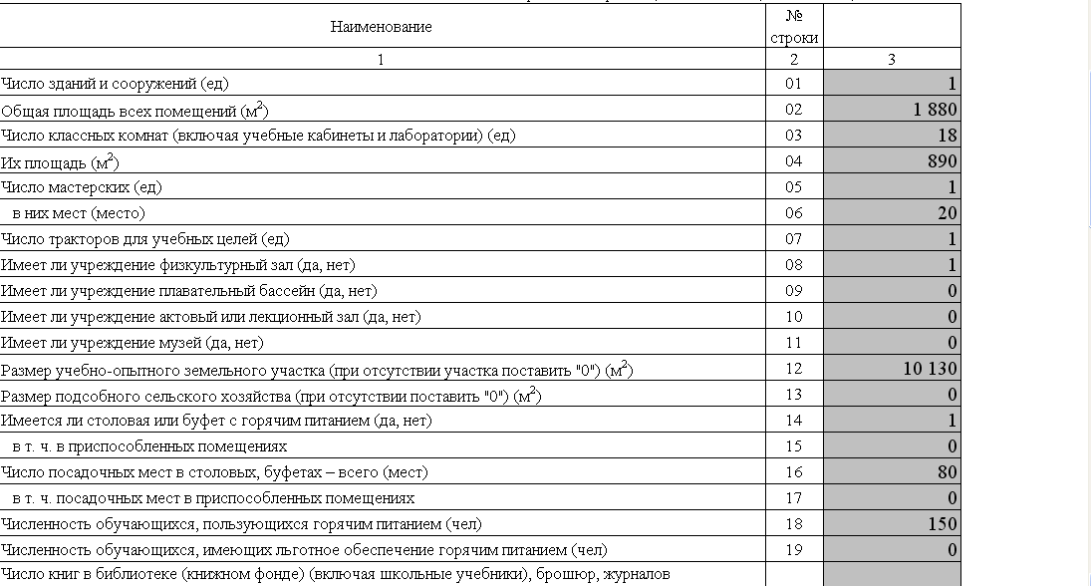
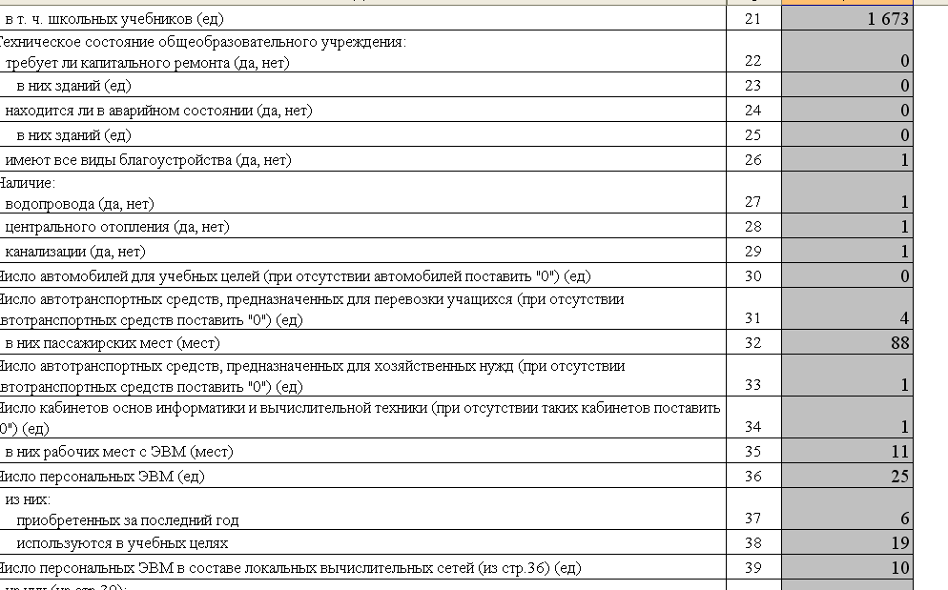

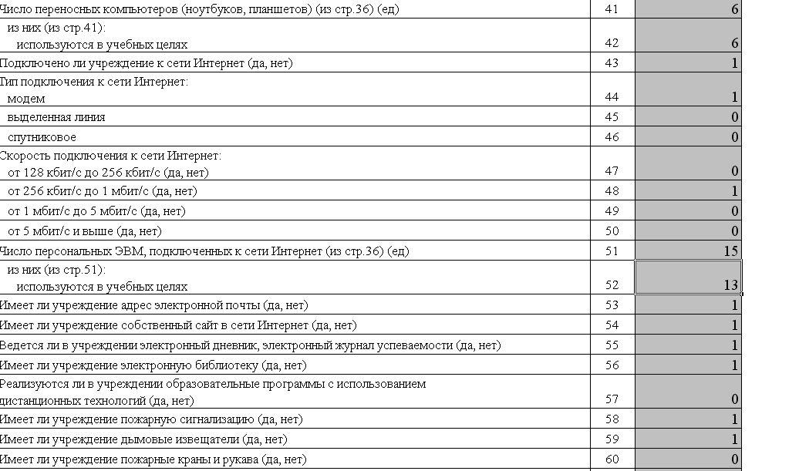

По состоянию на 1 сентября 2011 года в школе 12 классов, 202 ученика, в которых работает 22 педагога. Количество учащихся за последние три года сократилось связи с демографической ситуацией.
Обучение проводится в две смены. Режим работы школы – пятидневная учебная неделя в 1 – 11 классах.
1. Сравнительный анализ качества обучения по ступеням
в 2010/2011 учебном году по триместрам

Ступень | І триместр | ІІ триместр | ІІІ триместр | Год
1-4 | 63 | 58,7 | 57,4 | 60,9 | Оптимальный
5-9 | 27,3 | 27,4 | 29,2 | 32,1 | Оптимальный
10-11 | 18,9 | 29,7 | 35,1 | 35,1 | Оптимальный

2. Сравнительный анализ успеваемости по ступеням в 2010/2011 по триместрам

Ступень | І триместр | ІІ триместр | ІІІ триместр | Год
1-4 | 97,9 | 100 | 100 | 100
5-9 | 99,1 | 99,1 | 98,1 | 100
10-11 | 94,6 | 100 | 91,9 | 100

3. Сравнительный анализ качества знаний учащихся по годам обучения

2008/2009 | 2009/2010 | 2010/2011
35,5 | 38,8 | 39,4

Качество знаний по математике 2-6 кл. – 52 %; по алгебре с 7-11 кл. – 41 %; низкий % качества знаний по математике и алгебре на 2 ступени обучения по геометрии: 7-11 кл. -47 %, на 2 ступени ниже чем 3 ступени, % качества обучения по информатике: 8-10 кл. – 97 %; по физике: 7-11 кл. – 37 %; 34 % качество знаний на 2 ступени; 57 % качество знаний по русскому языку с 2-11 кл. (на 1 ст. – 64 %, на 2 ст. – 49 %, на 3 ст. – 70 %); 91% - на 1 ст. 70 % с 5-11 кл. по литературе; с 6-11 кл. - % качества по биологии: 68 %. по химии с 8-9 кл. – 39 %; с 10-11 кл. – 57 %; % качества по географии и истории с 5-11 кл. – 73%.

Качество знаний немного повышается. Это результат систематической кропотливой работы всего педагогического коллектива. Но только 39% обучающихся по всей школе успевают на «4-5». Уровень мотивации обучения среди учащихся остается средним. Характерной чертой является и низкая сформированная способность учащихся к обучению, особенно в 7-8 классах.
6,8% учащихся 2-11 классов имеют одну «3» по изучаемым дисциплинам (русский язык, математика, франц. ЯЗ, химия).
Семьи школьников различны по материальному положению:
- семьи с низким уровнем доходов (уровень доходов семьи на человека ниже прожиточного минимума) – 28%;
- со средним – 67%;
- с высоким – 5%.
У учащихся преобладают такие виды хронических заболеваний, как нарушение зрения и осанки, заболевания желудочно-кишечного тракта.
По состоянию на 1 сентября 2011 года школа укомплектована кадрами полностью. Из 22 педагогов, 1 педагога находится в декретном отпуске, 4 педагога имеет высшую квалификационную категорию, 10 – первую. Имеются знаки отличия: Отличник народного просвещения – 1, Почетный работник общего образования – 4.

3. Проблемы развития
В целом анализ учебно-воспитательного процесса показывает стабильно высокий уровень его организации и стабильные образовательные результаты, соответствующие стандартам массовой школы. Этому способствовали, прежде всего, высокий уровень профессиональной компетентности большинства педагогов и целенаправленная работа педагогического коллектива по повышению качества учебно-воспитательной работы.
Особенности окружающей среды и социума, безусловно, оказывают существенное влияние на формирование личности ребенка.
Развитие школы неразрывно связано с ее социальным окружением, использованием потенциала сельского социума, в котором школа успешно играет роль носителя, генератора и трансформатора самых лучших, прогрессивных идей, традиций, обрядов. Все это находит свое отражение в организации учебно-воспитательного процесса, особенно в формировании нравственной, мотивационной, эмоциональной и деятельностной сфер личности сельского школьника.

Таким образом, к основным проблемам нашей школы мы относим:

- Несоответствие результатов обучения каждого ученика требованиям современного общества.
- Необходимость осознания учащимися и их родителями введения профильного образования, предполагающего расширенное изучение ряда предметов.
- Недостаточность исследовательских умений учащихся для включения метода проектов в учебную деятельность. Для решения этой проблемы мы предполагаем организовать работу над проектами во второй половине дня. Внеурочная работа по предметам будет направлена на формирование у школьников познавательных интересов, расширение и углубление знаний и развитие их способностей. Формы внеурочной работы предполагают их соответствие возрастным особенностям и интересам учащихся.

Таким образом, существующая сегодня в школе модель образовательного процесса на различных ступенях общего образования нуждается в существенной модернизации на основе целостного обновления целей и содержания образования, а также форм организации учебной и внеурочной деятельности, обеспечивающих получение школьниками нового опыта, адекватного современным требованиям жизни.
Этот факт обусловливает необходимость разработки и реализации программы системного изменения образовательной и организационной модели школы, направленного на создание условий для достижения качества образования, обеспечивающего конкурентоспособность выпускника школы на рынке труда.
Решение обозначенных проблем, на наш взгляд, лежит в русле приоритетных направлений развития системы образования Поволжского Управления. Они обуславливают выбор основных целей и задач Программы развития школы.

Аналитико-прогностическое обоснование программы
Деятельность школы в 2009-2011 годах осуществлялась по следующим направлениям:
 | Что сделано | Достижения | Проблемы
Повышение качества  образовательного процесса | Постоянный анализ результативности УВП на основе диагностики и  проведение мероприятий, направленных на совершенствование УВП  Качественная подготовка к возможности перехода на следующую ступень образования и обеспечение необходимых знаний для перехода к профилизации. | Положительная динамика уровня обученности, активное участие школьников в предметных олимпиадах на разных уровнях, сохранение контингента, положительная мотивация к обучению. | Школа - единственная в селе, куда принимаются все дети в заявительном порядке, в связи с чем очень неоднородный контингент (здоровье, психоэмоциональное самочувствие, социальное положение , разный уровень развития ребенка и др.)
Введение продуктивных технологий, позволяющих реализовать идеи компетентностного подхода | Максимально используются разные виды технологий, в том числе, развивающее, проблемное, разноуровневое обучение, использование здоровьесберегающих, информационно-коммуни-  кативных и др. технологий. | Оптимальный уровень качества обучения учащихся, по разному усваивающих учебный материал | Недостаточно технических средств - недостаточное количество персональных компьютеров.
Расширение программ дополнительного образования | 7 бесплатных кружков, в которых занимаются более 120 учащихся школы. | За участие в конкурсах награды всех уровней. | Для кружков школа работает до 19 часов, спортивные секции - до 20 часов.
Переход к профильному обучению учащихся старших классах | Ведены элективные курсы по русскому языку, праву в 10,11 классе.  Осуществлен переход на новый учебный план 2011 года. | Участие выпускников 9-х классов в эксперименте: экзамены по выбору в новой форме. | Различия в требованиях к абитуриентам в разных технических ВУЗах (по физике, математике)- сложность в подготовке к поступлению учащихся.
Реализации мер по снижению учебной нагрузки учащихся, сохранению их физического и психического здоровья | Действует подпрограмма “Здоровье “ по сохранению и улучшению эмоционального, нравственного и физического самочувствия школьников. Отслеживается дозировка домашних заданий. Проводится оздоровление детей через работу лагеря дневного пребывания, функционирующего в летние каникулы. | Психологическая комфортность всех участников образовательного процесса | Недостаточная МТБ (школьная мебель не везде соответствует санитарным нормам).
Совершенствование системы общественно-государственного управления школой | Новые формы общественного управления: Совет школы. Действует на основании положения о Совете и Устава школы. | Нет жалоб.  Положительное отношение к школе всех участников образовательного процесса | Недостаточная активность родителей в контролирующих функциях организации работы школы
Развитие материально-технической базы школы | Постоянно поддерживается здание школы в хорошем состоянии (ежегодные косметические ремонты, замена элементов систем теплоснабжения водоснабжения, канализации и др. ежегодно приобретается и заменяется устаревшее оборудование по плану развития школы. | Созданы комфортные и безопасные условия обучения и воспитания, которые высоко оцениваются родительской общественностью. | Недостаточность финансовых средств.

5. Паспорт программы

Программа развития школы является основополагающим документом, разработанным в соответствии с основными нормативными документами, регламентирующими деятельность образовательных учреждений на территории РФ.
- Наименование Программы.
Целевая комплексная программа развития Муниципального общеобразовательного учреждения Подъём-Михайловской средней общеобразовательной школы «Образовательный центр»
- Разработчики Программы.
Педагогический коллектив школы, методический совет, администрация.
- Исполнители Программы.
Администрация, педагогический коллектив школы, ученический коллектив, родительская общественность, социальные партнеры школы, Управляющий совет школы.

- Приоритетные направления развития школы

Сохранение и преумножение традиций патриотического и нравственно-эстетического воспитания учащихся.
Формирование ключевых компетенций у учащихся; реализация компететностно-ориентированного подхода в образовании.
Здоровьесбережение всех участников образовательного процесса.
Информатизация образовательного процесса.

7. Основные положения концепции «Открытая школа»

В основе данной идеи лежат следующие научные принципы:
принцип демократизации системы образования, включающий
» принцип соблюдения неотъемлемых прав участников образовательного процесса: ученика, учителя, родителя;
» принцип свободы выбора учеником и его семьей образовательного учреждения, перспектив личностного развития ребенка;
» принцип реализации многовариантности;
» принцип свободы выбора мировоззренческих ориентиров;
» принцип сотрудничества;
принцип равных прав и возможностей участников образовательного процесса;
принцип легитимности;
принцип современности в организации образовательного процесса: развитие форм открытого образования на всех уровнях с учетом информатизации образовательной среды, современных технологий и форм образования;
принцип научности, включающий:
» принцип наукоориентированности деятельности школы;
» принцип непрерывности образования;
принцип преемственности;
принцип гласности.

Идея создания общественно-активной «открытой» школы является системообразующей, так как направлена на изменение структуры управления школой и подходов к воспитательной работе, на более активное использование новых педагогических и информационно-коммуникационных технологий, на создание условий включения школьников в социально-значимую деятельность, на расширение возможностей выбора учащимися стратегии собственного развития.

Общественно-активная школа призвана выполнять социальнозначимые задачи формирования гражданского сознания, этнической толерантности, нравственности, посредством демократического предоставления свободы выбора форм и организации обучения, соблюдения прав ребенка, организации партнерства с учителями, с родителями. Таким образом, достигается комплексное воздействие на учащегося. Общественно-активная школа предполагает высокий уровень активности учеников на уроке, во внеурочной деятельности, стремление к открытости и сотрудничеству. Пробуждает учащихся рассматривать свои личные, индивидуальные планы и желания также в контексте коллективных общественных интересов.

В основу концепции заложена идея о том, что такая модель школы, в которой не искусственно, а целостно и естественно соединены сфера знаний, развитие индивидуальности учащегося и его социализация может сформировать личность свободную и гармоничную, способную быть мощным фактором позитивного развития общества и культуры.

Значимость идеи заключается в том, что современная ситуация в сфере образования повышает заинтересованность родителей и детей в получении не только хороших знаний, но и навыков социализации в обществе.

Исходя из вышеизложенного, школа в качестве ведущих ценностей выдвигает следующие:

1. Открытость и доступность образования. Открытость образования направлена на удовлетворение потребностей учащегося, родителей, социума, на поддержку педагогических, ученических, родительских инноваций. Доступность образования обеспечивается за счет предоставления учащимся возможности выстраивать свою индивидуальную образовательную траекторию. Вариативность образовательных программ, используемых технологий, способов коммуникации, социальных практик обеспечивает максимальный учет индивидуальных особенностей каждого учащегося и формирует наиболее благоприятные условия для его развития, что гарантирует выпускнику возможность самореализации и самосовершенствования.

2. Компетентностно-ориентированный подход к образованию. Ключевые образовательные компетенции превращаются в дидактическое средство развития личных целей и личных смыслов. Ключевые компетенции – это личные цели ученика (педагога), личные смыслы его образования (профессиональной деятельности). Развертывание содержания образования вокруг ключевых компетенций, их включение в содержание – это и есть для школы путь перехода от обезличенных, отчужденных от обучающихся «знаний» к личностным смыслам, т.е. к ценностному отношению к знаниям.

3. Государственно-общественное управление образовательным учреждением. Модель общественно-активной открытой школы характеризуется возникновением новых партнерских и доверительных отношений между учащимися, педагогами, семьей, различными службами и организациями, которые имеют широкое поле охвата и разносторонний характер. Это, в свою очередь, свидетельствует о возникновении несколько иного типа управления – государственно-общественного. Такой подход к управлению деятельностью школы предполагает не только принятие коллективных решений и организацию совместной деятельности для решения определенных проблем, но и коллективный, общественный характер контроля, повышение персональной ответственности каждого за качество результата. Общественная экспертиза эффективности инновационной деятельности, в которой принимает участие общественность, структурные подразделения и службы школы, строится на демократических началах, уважении и доверии. В результате взаимодействия всех участников образовательного процесса по разносторонним горизонтальным и вертикальным связям, управление возникающее «изнутри» станет своеобразным гарантом системного, целевого, гибкого управления образовательным учреждением. Построенное таким образом социальное взаимодействие, проектируемое и организуемое школой, будет способно создать психолого-педагогические и социокультурные условия для повышения качества образования учеников.

4. Здоровьесбережение участников образовательного процесса. Организация деятельности по профилактике употребления психоактивных веществ (ПАВ), здорового образа жизни, организация туристической и спортивной работы, воспитание гармонично развитой личности: здоровье тела, духа, разума и т.д.

8. Цели и задачи развития школы

Цель развития школы состоит в обеспечении доступности качественного среднего образования посредством внедрения в образовательный процесс инновационных образовательных технологий.

Основными задачами развития школы выступают:
- Расширение социальной открытости школы для окружающего его социума, как главное условие создания условий для социализации учащихся, и как условия развития государственно-общественной системы управления образовательным учреждением.

- Создание службы мониторинга образовательной политики.

- Активизация научно-методической деятельности школы по обобщению и распространению позитивного опыта внедрения инновационных образовательных программ и технологий, социального проектирования.

- Апробация и внедрение в образовательный процесс инновационных образовательных программ и технологий, актуальных для развития системы образования:

- внедрение предпрофильной подготовки и профильного обучения учащихся: дальнейшая разработка портфолио, контрольно-измерительных материалов сформированности ключевых компетенций;

- переход на новые образовательные стандарты, на основе компетентностного подхода;

- комплексное использование информационно-коммуникационных технологий в образовательном процессе.

9. Основные цели реализации программы

Опора на вышеизложенные ценности обусловила инновационный характер дальнейшего развития школы по следующим направлениям:
— становление школы как открытого общественно-активного учреждения социального и гражданского образования учащихся и их родителей посредством развития системы государственно-общественного управления;
— развитие школы как ресурсного центра инновационного развития системы образования;
— становление школы как эффективного образовательного учреждения, успешно работающего в современных условиях рыночных отношений.

10. Приоритетные направления реализации программы
развития школы

Выполнение задач развития школы будет осуществляться на основе программно-целевого управления в ходе реализации целевых программ:
10.1. «Социальное партнерство как основа деятельности школы»
10.2. «Государственно-общественный характер управления»
10.3. «Качественное образование»
10.4. «Открытость и доступность образования»
10.5. «Развитие воспитательной системы школы»
10.6. «Информатизация учебного процесса»
10.7. «Служба мониторинга образовательной политики»
10.8. «Здоровье»

10.1. Целевая программа развития школы
«Социальное партнёрство
как основа деятельности школы»

Ведущая идея программы

На данном этапе развития эта программа является одним из основных, концептуальных направлений в деятельности школы, т.к. остальные подпрограммы реализуются в плоскости идей и ценностей заявляемых данной программой. Программа предлагает способ координации усилий различных субъектов, потенциально заинтересованных во взаимовыгодном сотрудничестве друг с другом: образовательных учреждений, предприятий, различных компаний, органов власти, учащихся и их родителей. Ведущая идея программы заключается в поиске и организации взаимодействия с теми партнерами, которые заинтересованы в ресурсах школы: фирм, образовательных учреждений и организаций, готовых вкладывать усилия и средства в профессиональное становление учащихся как своих будущих работников. Для школьников программа задает пространство выбора профессии, возможность поиска и социальной пробы своих возможностей.

Данную программу предполагаем реализовать в трех направлениях:

1) Проект «Дети-детям»

В рамках этого проекта нам видится возможной организация мест социальных проб учащихся. Но, помимо этого, важное место уделяется гражданскому и нравственному воспитанию учащихся, т.к. этот проект направлен на расширение контактов учеников с учащимися других школ, знакомство с разными культурами и образом жизни, с проблемами разных детей, а также на оказание помощи конкретным детям, нуждающимся в помощи. Учащиеся смогут реализовать данный проект по следующим направлениям:
Организация фестивалей социально значимых проектов для учащихся, педагогов и представителей общественных организаций;
Организация предметных олимпиад и Интернет-проектов для всех желающих учащихся через сайт школы;
Организация олимпиад, творческих конкурсов, Кирилло-Мефодьевских чтений;
Проведение обучающих семинаров для учащихся по организации исследовательской деятельности учащихся, по созданию социальных проектов «Школьная газета», «Школьное научное общество», «Школьный сайт», «Школьное самоуправление».
Организация и проведение военно-спортивного праздника;
Проведение публичных творческих отчетов классов по патриотическому воспитанию;
Пропагандирование русской культуры при участии в фестивалях и конкурсах различного уровня.

2) Проект «Ресурсный центр научно-методической поддержки»

Становясь общественно-активной открытой школой, образовательное учреждение должно выступить в роли центра научно-методической и интеллектуально-просветительской деятельности для педагогов школы. Это также расширит доступность качественного образования для различных групп учащихся района за счет реализации различных образовательных программ по запросам учащихся. Эффективная работа данной программы видится возможной при условии создания профессионально работающей службы мониторинга образовательной политики, направленной на расширение рынка использования ресурсного центра школы как образовательной услуги.

3) Проект «Служба внешних связей»

«Открытая» школа, которая является открытой системой, транслирующей свою деятельность в общество, должна помочь учащимся самореализоваться, увидеть реальную жизнь за стенами школы, понять проблемы окружающего сообщества и выработать свою жизненную позицию. Это предполагает тот факт, что взаимодействия учеников с учащимися и педагогами других школ будет недостаточно для того, чтобы организовать полноценное пространство социальных проб. Необходимо сотрудничество с предприятиями, специалистами, которые способны предоставить нам базы для практико-ориентированной деятельности учащихся, места их социально-профессиональных практик. При этом огромное значение уделяется работе с родителями, а через них и с общественностью, т.к. тесное взаимодействие детей с родителями в процессе деятельности поможет им сблизиться, лучше понять интересы и заботы друг друга, а родители, понимающие потребности своих детей, смогут помочь организовать новые, дополнительные места профессиональных проб учащихся. Деятельность в данном проекте выстраивается на принципах сотрудничества. Это возможность учиться выстраивать и налаживать отношения со взрослыми, способ увидеть собственную перспективу. Для учащихся это не просто получение опыта профессиональной практики, а ответственные и требующие приложения достаточных усилий партнерские взаимоотношения, в которых определены права и обязанности сторон.

Цели и задачи программы

Цель программы: Создание условий для общественно-активной деятельности школы как условия формирования основных общекультурных компетентностей учащихся за счет расширения поля их социального взаимодействия.
Задачи:
разработать механизмы вовлечения не только педагогов, но и родителей и специалистов различных сфер профессиональной деятельности в реализацию проектов «открытой» школы с целью расширения поля самореализации учащихся;
оформить проекты «Дети-детям» и «Ресурсный центр» как образовательную услугу на внутришкольном и внешнем рынках образования;
создать организационную структуру школы по продвижению образовательных услуг в социальном окружении школы.

10.2. Целевая программа развития школы
«Государственно-общественный характер управления»

Ведущая идея программы

Перерастание образовательного учреждения в общественно-активную открытую школу требует нового механизма управления деятельностью. Основной замысел программы состоит в постепенном расширении полномочий общественного характера управления за счет создания разветвленной структуры участия общественности в управлении школой, повышения правовой компетентности родителей во взаимодействии со школой, постепенного перехода взаимодействия школы с социальным окружением на договорные отношения, развития правовой культуры учащихся школы. Реализация этих направлений позволит постепенно, в ходе повышения правового сознания различных субъектов образовательного процесса, передать часть управленческих полномочий общественности, родителям и учащимся. В этом случае эффективный результат образования, удовлетворяющий требованиям общенациональной системы качества образования, а также реализации основных тенденций национального проекта «Образование», станет результатом интеграции взаимодействия школы и социального окружения.

Цели и задачи программы

Цель программы — развитие системы государственно-общественного управления, которая позволит создать сбалансированную систему разделения ответственности за результаты образовательного процесса и повысить индивидуальную ответственность субъектов образовательного процесса за результаты образования. Задачи:
создание системы общественного контроля за качеством результата образовательного процесса в школе;
создание на базе школы общественно-профессионального совета по продвижению образовательных интересов сообщества.

10.3. Целевая программа развития школы
«Качественное образование»

Ведущая идея программы

Образовательная программа школы для повышения своей доступности для различных групп учащихся должна быть обновлена в соответствии с идеями профильного образования. Это позволит, сохранив высокое качество школьного образования, дифференцировать содержание программы по трем модулям: основного содержания образования, профильного содержания образования и дополнительного образования по выбору учащихся.

Цели и задачи программы

Целью программы является перевод образовательной деятельности школы в процесс качественной реализации востребованных образовательных услуг. Задачи:
провести дифференциацию школьной образовательной программы на три структурные единицы: основная часть, профильная часть и часть дополнительного образования;
сделать каждую часть образовательной программы предметом договорных отношений школы и социального окружения;
создать структуру, профессионально работающую над созданием и обновлением образовательных программ школы.

10.4. Целевая программа развития школы
«Открытость и доступность образования»

Ведущая идея программы

Доступность образования в школе обеспечивается за счет максимальной вариативности образовательных программ, индивидуализации обучения, обучения по индивидуальным учебным планам. Ведущей идей реализации данной программы является создание равных условий для освоения инновационных образовательных программ школы в соответствии с индивидуальными потребностями и возможностями развития учащихся.

Цели и задачи программы

Обеспечение доступности современного качества образования путем расширения вариативности образовательной среды школы, обеспечивающей более широкую доступность и опережающий характер обучения учащихся за счет привлечения специалистов различных профессиональных сфер, использования нового оснащения учебного процесса и создания общественно-активной школы. Задачи:
обеспечить инновационное содержание образовательных программ школы как открытой школы социального взаимодействия;
обеспечить вариативность и полноту образовательных программ, свободный выбор на основе индивидуализации обучения;
расширить спектр программ дополнительного образования;
обеспечить финансовую доступность образования;
сравнительный анализ условий доступности образовательного процесса в школе в сравнении с другими образовательными учреждениями района, города;
общественная оценка качества работы школы в рамках системы образования района.

10.5. ЦЕЛЕВАЯ ПРОГРАММА «РАЗВИТИЕ ВОСПИТАТЕЛЬНОЙ СИСТЕМЫ ШКОЛЫ»

ЦЕЛЬ: становление патриотического воспитания в качестве системообразующей деятельности в контексте воспитательной системы социально-культурной ориентации, посредством интеграции основного и дополнительного образования, учебной и воспитательной деятельности, урочной и внеурочной форм работы в единый образовательный процесс, направленный на реализацию «Модели выпускника школы».

ОСНОВНЫЕ НАПРАВЛЕНИЯ РЕАЛИЗАЦИИ ЦЕЛЕВОЙ ПРОГРАММЫ.
ПРОЕКТ I. «Научно-методическое сопровождение воспитательного процесса»
ПРОЕКТ II. «Традиция»
ПРОЕКТ III. «Семья и школа: партнерство в воспитательном процессе»
ПРОЕКТ IV. «Ученическое самоуправление в системе социального творчества»
ПРОЕКТ V. Дополнительное образование как фактор творческой самореализации личности.

ОЖИДАЕМЫЕ РЕЗУЛЬТАТЫ
- Становление воспитательной системы школы как системы:
- открытой и адаптивной, являющейся органичной частью воспитательного пространства;
- реализующей воспитательный процесс на основе преемственности и развития мировой и отечественной духовной культуры;
- гуманистически ориентированной, для которой наиболее значимым результатом является развитие индивидуальности, творческого потенциала субъектов образовательного процесса;
- гарантирующей защиту прав личности на образование и свободу выбора образовательных программ;
- позволяющей достигнуть стабильно высокие образовательные результаты;
- высокого уровня профессиональной педагогической деятельности, основанной на связи с наукой, постоянном совершенствовании и высоких этических нормах;
- демократически управляемой.

- Воплощение «Модели выпускника — 2015»

Перспективная модель выпускника.
Действенное воспитание учащейся молодежи, сопряженное с подготовкой к миссии «труженика», «семьянина», «гражданина», несомненно, станет серьезным шагом к экономическому и культурному процветанию нашего государства.
В современной ситуации определяющими качествами личности, входящей в постиндустриальную эпоху, должны стать: кругозор, компетентность и профессионализм, толерантность и гражданственность. Эти качества находят выражение в знаниях, умениях и навыках, которые помогут вывести свою страну на мировой уровень.
Выпускник школы - это носитель национальных и общечеловеческих традиций, чувства патриотизма, любви к России, высоких гражданских ценностей. Он руководствуется в своих действиях нравственными принципами, свободен от конъюнктурных влияний в выборе поведения, ответственен перед совестью. Стремится к творческому самоутверждению и самовыражению, созданию материальных и духовных благ во имя и во благо своего Отечества. Он заботится об охране природы, нравственной чистоте общества. Такой человек непримирим к злу в любых его проявлениях: войне, кровопролитию, национальной розни, преступности, несправедливости, но способен всегда встать на защиту рубежей своей Родины.
Учитывая основные ценности и цели школы, а также содержание ее социально-педагогической миссии, наиболее целесообразным представляется выбор модели выпускника, соответствующий следующим ожиданиям основных субъектов образования и включающей:
- Культурный кругозор и широту мышления.
- Патриотизм.
- Готовность способствовать процветанию России.
- Физическая развитость.
- Умение жить в условиях рынка и информационных технологий.
- Уважительное отношение к национальным культурам народов Российской Федерации, владение родным языком и культурой.
- Наличие коммуникативной культуры.
- Готовность выпускника основной школы к достижению высокого уровня образованности на основе осознанного выбора программ общего и профессионального образования.
- Способность к выбору профессии, ориентации в политической жизни общества, выбору социально ценных форм досуговой деятельности, к самостоятельному решению семейно-бытовых проблем, защите своих прав и осознанию своих обязанностей на основе традиций национальной духовной культуры.

10.6. Целевая программа развития школы
«Информатизация учебного процесса»

Ведущая идея программы

Идея изменения содержания образования через информационно-образовательную среду в школе вызвана стремительным расширением информационных технологий в образовательном пространстве и необходимостью его расширения. В рамках данной программы предполагается задействовать всех участников образовательного процесса (учеников, учителей, родителей, администрацию школы), что будет способствовать повышению качества образования и его вариативности за счет широкого внедрения различных форм получения информации при помощи использования информационно-коммуникационых технологий.

Цели и задачи программы

Целью программы является создание условий для развития информационной образовательной среды в школе.
Задачи:
Вовлечь и обучить педагогов в сфере информационных технологий
Организовать взаимодействие участников образовательного процесса
Создать пространство для самореализации участников образовательного процесса с помощью информационных технологий
Изменить технологии и содержание образования
Создать условия для выхода учащихся, педагогов в открытое информационное пространство

Критерии оценки эффективности программы
участие в дистанционных конкурсах, олимпиадах, проектах;
увеличение количества проведенных уроков с мультимедиа аппаратурой;
увеличение числа учащихся и педагогов с новыми проектными работами различной направленности;
увеличение числа педагогов, прошедших дистанционные курсы повышения квалификации;
расширение различных форм получения образования и увеличение числа образовательных программ с применением информационных технологий;
проведение интерактивных лекций, конференций, дискуссий, мониторинговых исследований

10.7. Целевая программа развития школы
«Служба мониторинга образовательной политики»

Ведущая идея программы

Служба мониторинга образовательной политики выступает в роли системообразующего центра деятельности школы, методической основой и средством поддержания открытости деятельности ОУ.

Цели и задачи программы

Основными задачами программы являются:
Разработка и внедрение школьной системы менеджмента качества образования
Осуществление системы мероприятий по внутреннему мониторингу качества и обеспечению возможности квалифицированного использования их результатов для принятия управленческих решений.
Повышение эффективности учебного процесса и качества обучения
Разработка предложений и рекомендаций по формированию единой образовательной политики

Функции службы
Организационное и методическое сопровождение разработки и внедрения школьной системы менеджмента качества образования.
Разработка документации системы менеджмента качества.
Консультирование педагогов и сотрудников школы по вопросам качества.
Обеспечение эффективного функционирования и непрерывного совершенствования системы менеджмента качества.
Разработка критериев оценки качества образовательных программ с целью их дальнейшей реализации.
Координация деятельности кафедр и подразделений школы по вопросу организации контроля качества процессов.
Регулярный мониторинг за состоянием отчетных показателей качества учебного процесса.
Подготовка школы к комплексной оценке деятельности.
Разработка рекомендаций к перспективным планам развития школы.
Содействие в эффективном использовании материальных ресурсов школы в образовательном процессе.
Создание единой информационной среды, интегрирующей всю информацию, связанную с управлением школы, не только для оперативного учета и формирования текущей отчетности, но и для аналитических операций, позволяющих проводить эффективную экономическую и образовательную политику.

« ОПТИМИЗАЦИЯ СИСТЕМЫ УПРАВЛЕНИЯ ШКОЛОЙ»

Цель: Организация системы управления школой на принципах государственно-общественного управления создающих организационно-педагогические условия для самореализации субъектов образовательного процесса.

ОСНОВНЫЕ НАПРАВЛЕНИЯ РЕАЛИЗАЦИИ ПРОЕКТА.
№ | МЕРОПРИЯТИЯ | СРОК
 | Организация обучения всех звеньев руководителей по вопросам управления школой. | постоянно
 | Подготовка кадрового резерва администрации по специальности «Менеджмент в образовании» | 2012
 | Оптимизация структуры управления через перераспределение функциональных обязанностей администрации ОУ. | Постоянно
 | Организация постоянно действующего семинара по проблемам совершенствования системы управления. | Постоянно
 | Совершенствование системы экономического стимулирования работников ОУ | Постоянно
 | Создание системы регулярного изучения мнения родителей и учащихся о школе. | Постоянно
 | Разработка и апробация системы диагностики качества управления педагогическим процессом и эффективности управленческих решений | Постоянно

ОЖИДАЕМЫЕ РЕЗУЛЬТАТЫ

- Повышение эффективности деятельности ОУ.
- Расширение участия субъектов образовательного процесса в управлении школой.
- Повышение профессиональной компетентности педагогических кадров.
- Повышение социальной защищенности педагогов

10.8. «Здоровье ученика»
Цель: Сохранение, укрепление и улучшение психологического и физического здоровья учащихся в ходе реализации образовательного процесса.

ОСНОВНЫЕ НАПРАВЛЕНИЯ РЕАЛИЗАЦИИИ ПРОЕКТА

№ | мероприятия | срок
 | Диагностика состояния здоровья учащихся | Ежегодно,  сентябрь - октябрь
 | Создание проблемной группы «Сохранение и улучшение эмоционального и физического самочувствия школьников» | 2012 - 2013
 | Корректировка учебной программы по физической культуре с учетом анализа результатов состояния здоровья учащихся | Постоянно
 | Создание системы информированности родителей о результатах анализа состояния здоровья детей. | Ежегодно
 | Осуществление контроля за выполнением санитарно-гигиенического режима школы | Ежегодно, 1 раз в четверть
 | Создание ученических групп лечебной физкультуры в 1-11 классах. | Сентябрь
 | Организация и проведение Недели спорта «Надежды большого спорта» | Ежегодно,  октябрь
 | Организация школьной спартакиады «Будущие олимпийцы» | Ежегодно, по графику
 | Организация и проведение туристических походов | Ежегодно, сентябрь, май
 | Организация и проведение Дней здоровья с привлечением родителей и учителей: «Папа, мама, я – спортивная семья», «Делай с нами, делай как мы, делай лучше нас», «День музеев », «День театра» | Ежегодно
 | Организация работы бесплатных кружков: настольный теннис, баскетбол, волейбол, хоккей, подвижные игры для малышей | Постоянно

ожидаемый результат

- Тенденция к снижению роста заболеваемости учащихся;
- Рост личностных и спортивных достижений.
- Повышение уровня валеологической грамотности учащихся и родителей;
- Рост комфортности субъектов образовательного процесса.

11. управление реализацией программы

По каждому из проектов созданы проблемные творческие группы, ответственные за их реализацию. Функцию общей координации реализации Программы выполняют Совет школы, Педагогический совет школы. Мероприятия по реализации проектов являются основой годового плана работы школы. Информация о ходе реализации Программы в целом и отдельных проектов ежегодно представляется на педсовете и Совете школы. Каждый из проектов (группа проектов) курируется одним из заместителей директора. Вопросы оценки хода выполнения Программы, принятия решений о завершении отдельных проектов, внесения изменений в реализацию проектов решают Педагогический совет и Совет школы.

ОЖИДАЕМЫЕ РЕЗУЛЬТАТЫ РЕАЛИЗАЦИИ ПРОГРАММЫ

- Формирование единой образовательной среды школы, характеризующейся единым ценностно-целевым полем всех субъектов образовательного процесса.

- Создание привлекательного в глазах всех субъектов образовательного процесса имиджа школы, подтвержденного результатами социологических исследований.

- Рост образовательных и творческих достижений всех субъектов образовательного процесса (участие в конкурсах, презентациях и т.д.)

- Активное включение родителей в образовательный процесс

КРИТЕРИИ ЭФФЕКТИВНОСТИ РЕАЛИЗАЦИИ

ПРОГРАММЫ

Критериями эффективности реализации программы будут выступать:
- Постоянное соотнесение процесса развития школы с критериями эффективности:
- социально-педагогическим (соответствие нормативным требованиям развития образовательного учреждения);
- образовательным (достижение высокого качества знаний и овладение гуманистическими ценностями),
- психолого-педагогическим (устойчивость условий эмоциональной комфортности участников образовательного процесса, личностный рост).

- Согласованность основных направлений и приоритетов развития образовательной системы школы с Федеральной и городской программами развития образования.

- Реализации в образовательном учреждении федерального, регионального и школьного стандартов во всем многообразии вариативных образовательных программ.

- Рост личностных достижений всех субъектов образовательного процесса

- Рост материально-технического и ресурсного обеспечения образовательной системы школы.

- Влияние образовательной системы школы на развитие образовательного пространства района;

- Удовлетворенность всех участников образовательного процесса уровнем и качеством образовательных услуг.

